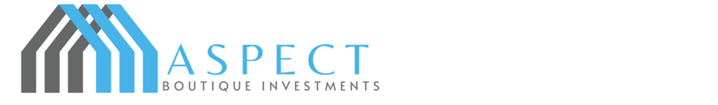 | 

בתים חדשים מקבלנים ציבוריים בטקסס
כיצד הגענו למודל, ומה מצאנו בדרך

אנחנו קבוצת יזמים עצמאית הפועלת בנדל״ן בישראל למעלה מחמש עשרה שנה. לאורך הדרך הקמנו וניהלנו חברות נדל״ן, ליווינו מאות משפחות ורוכשי נכסים, והובלנו תהליכים מורכבים משלב איתור הקרקע והתכנון, דרך מימון, ביצוע ופיקוח, ועד אכלוס וניהול נכסים. הניסיון הזה גורם לנו להסתכל על העסקה דרך כל שרשרת הערך - ממחיר הרכישה, דרך המימון והניהול, ועד התשואה לאורך זמן.
לאורך השנים לא פעלנו רק כיועצים מבחוץ, אלא בנינו וניהלנו מערכים מקצועיים שלמים סביב הפרויקטים - פיקוח, כספים, תכנון, שיווק, ביצוע וניהול נכסים - מתוך הצורך לשלוט בתהליך כולו ולהחזיק בתמונה רחבה, מקצה לקצה.
את המודל הנוכחי בנינו מתוך אותה דרך עבודה שמלווה אותנו שנים: לבדוק לעומק, לפעול קודם בעצמנו, לפרק תהליך מורכב לגורמים, ורק לאחר מכן לחבר אותו לתהליך רכישה מסודר. מבחינתנו זו קודם כול דרך עבודה - לא מוצר מדף ולא מצגת שיווקית.
בשנים האחרונות, כשהשוק השתנה ועלויות הבנייה והריבית עלו, שאלנו את עצמנו שאלה פשוטה: אם היינו רוכשים נכס בכספנו היום - איפה ואיך היינו עושים זאת?
חיפשנו מודל שיעמוד גם בבדיקה עמוקה, ולא רק כזה שנראה טוב על הנייר: נכס אמיתי, בעלות ברורה, תהליך מסודר ואפשרות להחזיק לאורך זמן. מתוך הבדיקה הזו הגענו למודל של רכישת בתים חדשים מקבלנים ציבוריים גדולים בטקסס.
המסמך הזה נועד להסביר את דרך החשיבה, את המבנה שבנינו סביב הנכס, ואת הדברים שחשוב להבין לפני שמתקדמים.

מה למדנו בדרך
בחנו כמה מסלולים במקביל: פעילות בישראל ובהולנד, רכישת קרקעות, בנייה עצמית בארצות הברית, עסקאות יזמיות ומודלים שונים של החזקה וניהול. חלק מהמסלולים מעניינים בפני עצמם, וחלקם עדיין נבחנים על ידינו.
ככל שהעמקנו, התחדדה השאלה המרכזית: איפה נמצאת היום נקודת הכניסה הנכונה - סוג נכס, מבנה בעלות, מחיר, מימון, תזרים, שליטה, ניהול וגמישות עתידית.
מתוך הזווית הזו התעמקנו בבתים חדשים מקבלנים ציבוריים גדולים בטקסס. לא כתחליף פשוט ליזמות, אלא כמודל שנראה לנו מאוזן ביחס לתקופה, לשוק ולתשתית שרצינו לבנות סביב הרוכש.

מה מצאנו בטקסס
סביבת הריבית הגבוהה בארצות הברית הקשתה על שוק הנדל״ן כולו. אבל דווקא המצב הזה יצר לחץ גם אצל קבלנים ציבוריים גדולים, שמחזיקים מלאי משמעותי של בתים חדשים ומחויבים להמשיך למכור, לייצר תזרים ולהציג פעילות שוטפת.
בפגישות שקיימנו עם קבלנים, מלווים ואנשי מקצוע מקומיים, ראינו נכונות גבוהה יותר מהרגיל להעניק הטבות, שדרוגים, סיוע בעלויות סגירה ולעיתים גם תנאי מימון שלא היו זמינים באותה צורה בשנים אחרות. זה לא אומר שאין סיכון או שכל עסקה תקבל תנאים כאלה; זה אומר שנוצר מצב שוק שכדאי לבחון ברצינות. בתקופה רגילה, קבלנים ציבוריים גדולים לא בהכרח משנים תנאים עבור פנייה נקודתית. אבל כאשר מגיעים אליהם עם רוכשים רציניים ומוכנים, עם יכולת ביצוע והון זמין, ובמקביל הם עצמם פועלים בסביבת ריבית גבוהה ומלאי שצריך להמשיך לזוז - נקודת הפתיחה במשא ומתן משתנה. במקרים כאלה בוחנים בצורה רצינית יותר מחיר, תנאי סגירה, שדרוגים והטבות סביב העסקה.
כיזמים אנחנו רגילים לחשוב על קרקע, רישוי, תכנון ובנייה. כאן מצאנו נקודת כניסה אחרת: הקרקע כבר נרכשה, הבית כבר תוכנן ונבנה או קרוב למסירה, והרוכש נכנס בשלב שבו הנכס כבר קיים - עובר בדיקה הנדסית ובחינת מימון, ועובר להשכרה בפרק זמן קצר יחסית.
הבתים שאנו בוחנים נמצאים בקהילות מתוכננות (Master-Planned) באזור יוסטון רבתי ובאזורים דומים בטקסס - קומפלקסים שלמים של מאות בתים שהקבלנים הציבוריים מקימים כמוצר אחד, עם פארקים, אגמים, שבילים ומתקני קהילה. הדגש שלנו אינו על סיפור יפה של עיר או שכונה, אלא על מיקומים שנבחנים לפי פרמטרים מעשיים: ביקוש לשכירות, תעסוקה, תשתיות, בתי ספר, נגישות, קהילות בשלבי אכלוס מתקדמים, וחברת ניהול שמסוגלת לפעול בשטח לאורך זמן. ברקע הבחירה עומדים גם מאפיינים רחבים יותר של האזור: גידול אוכלוסייה, תעסוקה מגוונת, פיתוח תשתיות, ביקוש לדיור משפחתי וקהילות חדשות שממשיכות להבשיל לאורך זמן.



ההיגיון מאחורי הבחירה בבתים חדשים
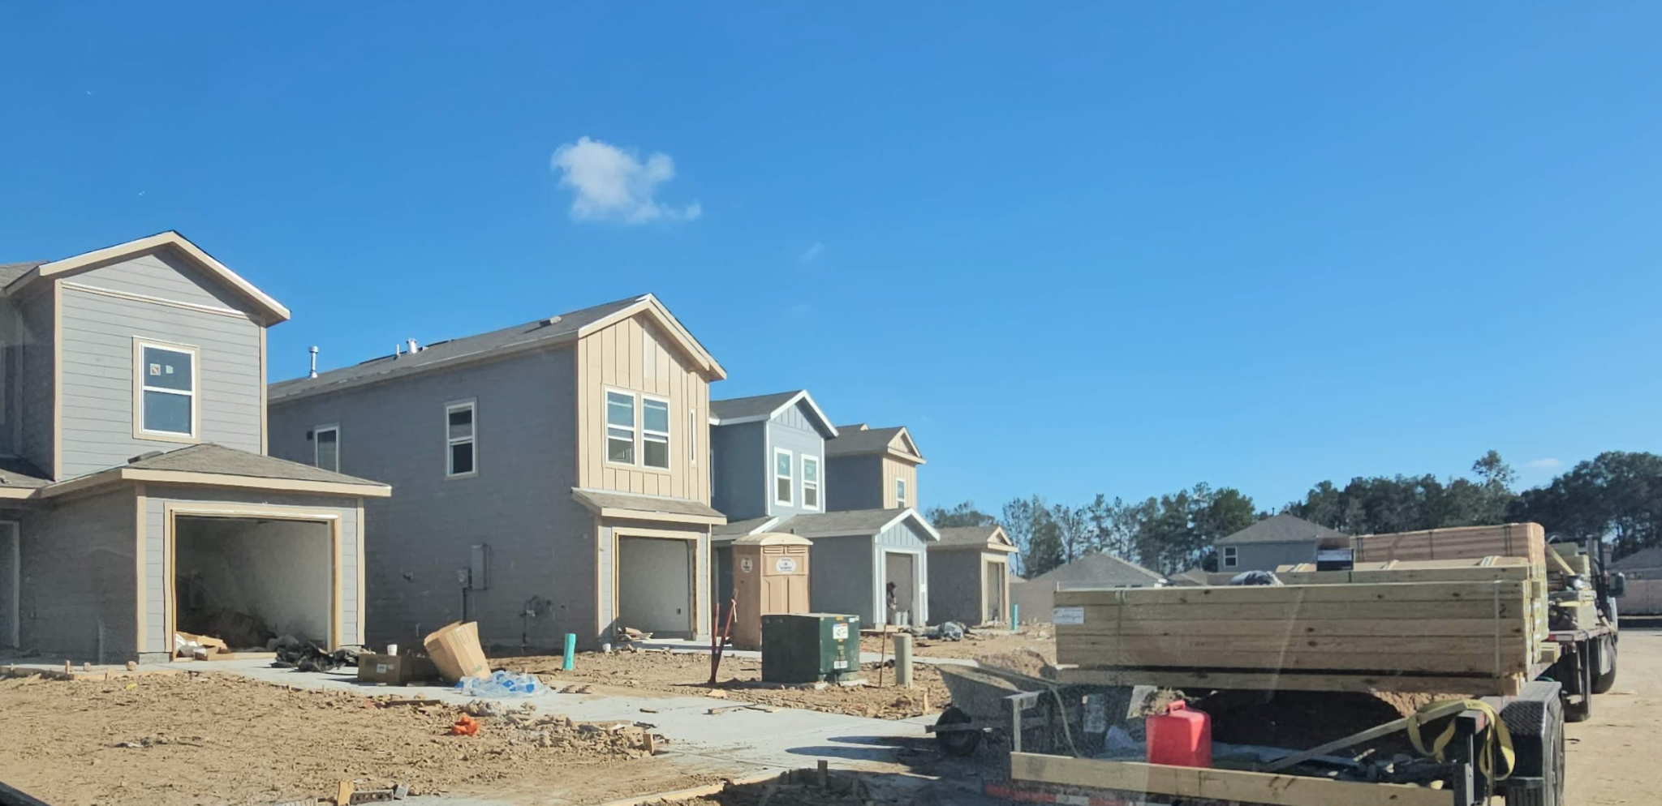

הבחירה בבתים חדשים לא נבעה מגורם אחד, אלא משילוב של כמה שכבות שמתחברות יחד:
• בית חדש שנבנה על ידי קבלן גדול ומבוסס, ולא נכס ישן שדורש הערכת תחזוקה עמוקה כבר ביום הראשון.
• אחריות קבלן בשנים הראשונות, בהתאם לתנאי האחריות וההסכמים הרלוונטיים, שמקטינה חלק מההפתעות שמאפיינות נכסים ותיקים.
• בדק בית מסודר לפני הסגירה, ותיקון ליקויים מול הקבלן לפני המסירה.
• מימון מסוג DSCR כבר בשלב הרכישה, במקרים מתאימים ובכפוף לאישור מלווה - הלוואה שמבוססת בעיקר על הכנסות הנכס ולא על הכנסותיו האישיות של הרוכש.
• הנכס מאוכלס בשוכר בפרק זמן קצר יחסית לאחר הסגירה - בלי להמתין לסיום תכנון ובנייה.
• קהילות מתוכננות שלמות שנבנות כמוצר אחד - פארקים, אגמים, שבילים ומתקני קהילה - שבהן חלק מהפוטנציאל נובע מהמשך האכלוס והבשלת הסביבה לאורך זמן.
זה לא הופך את הרכישה לחסרת סיכון. שוכר יכול להתחלף, השוק יכול לנוע, הוצאות יכולות להופיע וריבית יכולה להשפיע. את המודל בחנו קודם על עצמנו ובעסקאות ראשונות, לא רק ברמת אקסל, כדי להבין את הפער בין מספרים תאורטיים לבין רכישה, סגירה, ניהול והשכרה בפועל. בהשוואה למסלולים יזמיים מורכבים יותר, אהבנו את העובדה שהמודל אינו נשען על אירוע אחד שחייב להצליח כדי שהעסקה תהיה הגיונית.

המודל שבנינו סביב הנכס
הבית הוא רק חלק מהסיפור. מבחינתנו, הערך המרכזי נמצא בתשתית שמאפשרת לרוכש להחזיק נכס בארצות הברית בצורה מסודרת: חברה, בנק, מימון, טייטל, ביטוח, ניהול, דיווחים וליווי שוטף.
כל רוכש מחזיק את הנכס באמצעות LLC ייעודית שבבעלותו. החברה שייכת לרוכש, חשבון הבנק שייך לחברה, הנכס נרשם על שם החברה, והרוכש נשאר בעל השליטה בהחלטות. הכסף אינו נכנס לקופה משותפת, ואין תלות בין רוכשים שונים.
סביב כל עסקה פועלת מעטפת מקצועית: רואה חשבון שמטפל בהקמת החברה הייעודית, קבלת מספר המס הפדרלי (EIN) והיבטי מס ודיווח; בנק אמריקאי; מלווה במידת הצורך; חברת טייטל; חברת ביטוח; אינספקשן; חברת ניהול מקומית; וצוות מקומי שמכיר את השטח. גם נושאים ייחודיים לרוכשים זרים, לרבות נציג רשום, מבנה החזקה, דיווחים, היבטי מס ושיקולי ירושה או מס עיזבון בארצות הברית, נבחנים מול אנשי המקצוע המתאימים. במקרים המתאימים נבחנת גם שאלת מספר הבעלים ב-LLC, בהתאם לפרופיל הרוכש ולהמלצת רואה החשבון. הרוכש יכול לשמור על קשר ישיר עם רואה החשבון גם לאחר ההקמה והסגירה, כדי שהמבנה והדיווחים לא יישארו עניין חד-פעמי בתחילת הדרך. התפקיד שלנו הוא לחבר את כל הגורמים האלה לתהליך אחד ברור, ללוות את הרוכש בהחלטות ולוודא שהדברים לא נופלים בין הכיסאות.
בחרנו גם במבנה אינטרסים פשוט: אנחנו לא רואים את עצמנו כגורם שמסתפק באיתור נכס ובסגירת עסקה. המודל שלנו בנוי כך שהתגמול מגיע מהרוכש בלבד, ולא מעמלות או תמריצים מגורמים המעורבים בעסקה. ככל שמתקבלות בעסקה הנחות, שדרוגים, סיוע בעלויות סגירה או הטבות אחרות, הן נבחנות כחלק מתנאי העסקה עבור הרוכש, ולא כעמלה סמויה עבורנו. המטרה היא שנשב בצד של הרוכש, נבחן את העסקה בעיניים שלנו, ונוכל לומר בכנות אם משהו נראה לנו נכון או לא נכון.
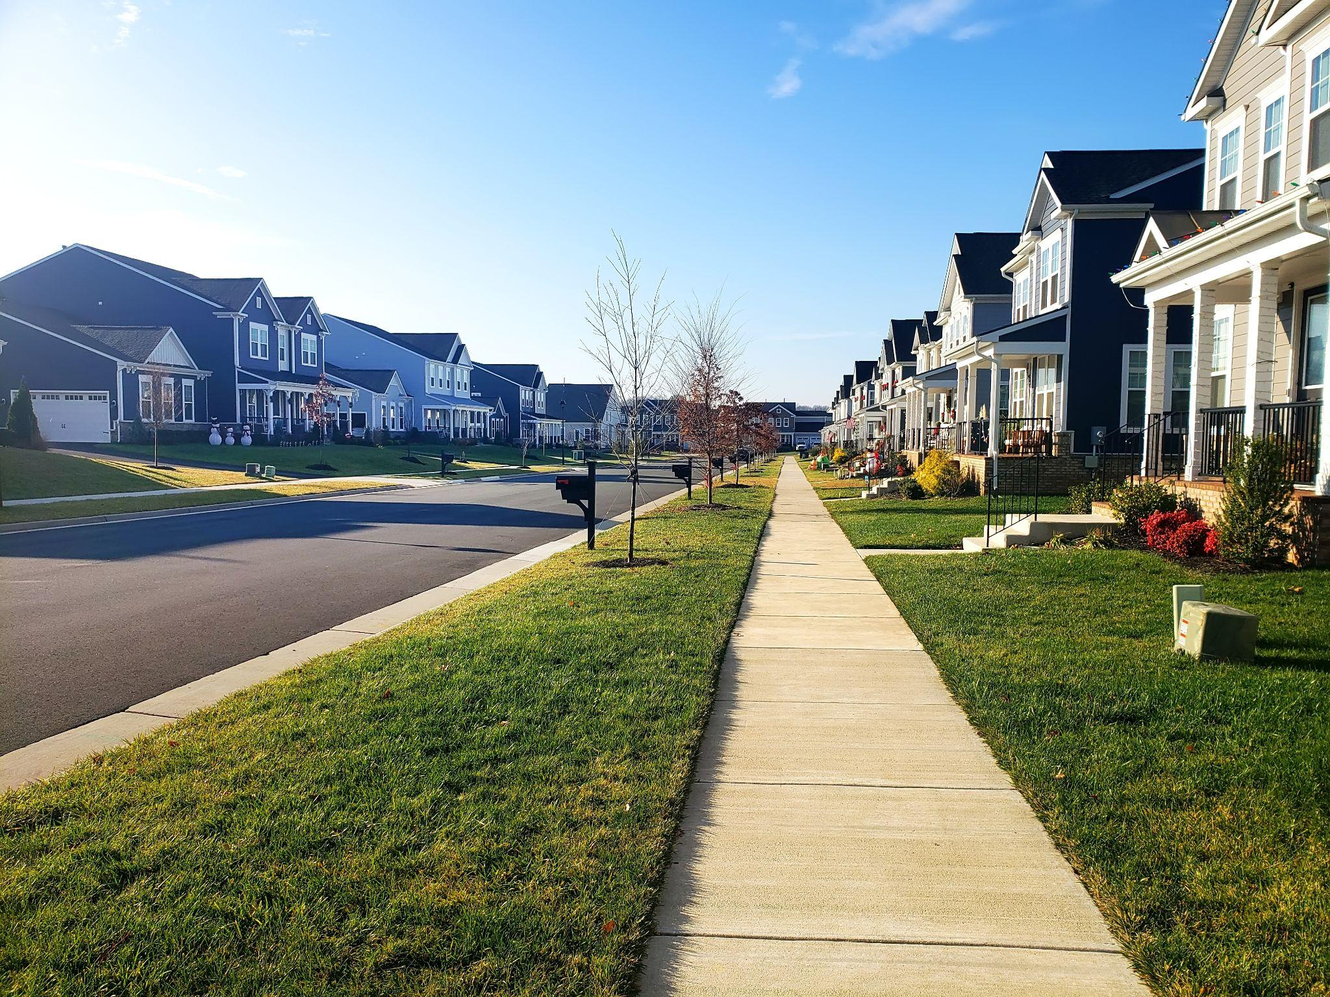

התפקיד שלנו בתהליך
הערך שלנו בתהליך מגיע מהניסיון המצטבר בניהול תהליכים מורכבים בשטח. עסקאות נדל״ן לא נופלות בדרך כלל בגלל סעיף אחד, אלא בגלל חיבור לא נכון בין פרטים: מימון, תזרים, בדיקות, ביטוח, לוחות זמנים, שוכר, ניהול, מסמכים ותקשורת בין גורמים.
שם אנחנו מרגישים בבית. לאורך השנים נדרשנו שוב ושוב להדביק יחד חלקים רבים לכדי תהליך אחד שעובד, לפתור בעיות תוך כדי תנועה, לנהל משברים, ולשמור על התמונה הרחבה בלי לפספס את הפרטים הקטנים. זו גם הסיבה שאנחנו בוחנים דברים על עצמנו לפני שאנחנו מציעים אותם לאחרים.
אנחנו פועלים בעיקר מפה לאוזן ולא דרך שיווק חיצוני רחב. לכן האמון הוא הנכס המרכזי שלנו. המטרה היא לטפל בכל תהליך כאילו הוא שלנו: לשאול שאלות קשות, לא להתאהב בעסקה, ולהתקדם רק כשהתמונה הכוללת ברורה מספיק. במקרים שבהם המספרים, המיקום, תנאי המימון או איכות הניהול אינם מסתדרים, חלק מהתפקיד שלנו הוא גם לעצור, לשלול או להמליץ לחכות.

חשוב להבהיר
המודל מבוסס על בעלות עצמאית, שליטה ותהליך מסודר סביב נכס ספציפי. הוא לא נועד להיות קרן, קבוצת רכישה או מוצר פיננסי משותף. לכן חשוב להבחין בין מה שאנחנו עושים לבין מבנים אחרים שקיימים בשוק.
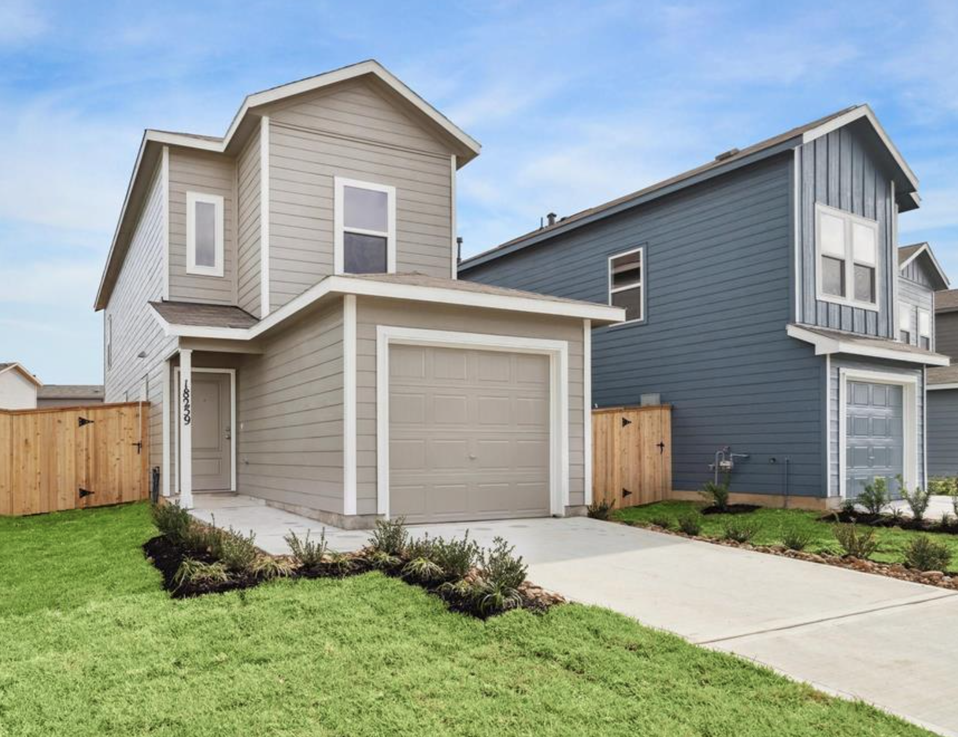
איך זה עובד בפועל
התהליך בנוי בשלבים פשוטים יחסית, אך כל שלב חשוב בפני עצמו:
• שיחת התאמה והגדרת מסגרת: הון זמין, העדפת מימון, טווח החזקה ורמת סיכון מתאימה.
• הקמת החברה הייעודית וקבלת מספר EIN באמצעות רואה חשבון שמכיר פעילות רוכשים זרים בארצות הברית.
• פתיחת חשבון בנק אמריקאי בבעלות החברה של הרוכש.
• העברת הון ראשוני לחשבון החברה, כדי לפעול במהירות כאשר נכס מתאים עולה.
• איתור נכס מתוך מלאי מצומצם שעבר סינון מוקדם לפי מיקום, מחיר, שכירות צפויה, מצב השכונה ותנאי עסקה.
• הגשת Application, חתימה על הסכם רכישה, בדיקות טייטל, אינספקשן, ביטוח והשלמת מימון במידת הצורך.
• סגירה, רישום הנכס על שם ה-LLC, העברה לחברת ניהול, פרסום, סינון שוכרים, גבייה ותחזוקה שוטפת.
בארצות הברית, ובמיוחד בעבודה מול קבלנים גדולים, מוכנות מוקדמת משנה את איכות התהליך. רוכש שמגיע עם חברה, חשבון בנק והון זמין נתפס כגורם רציני יותר. לכן אנחנו מעדיפים לבנות את התשתית לפני בחירת הנכס, לא כדי להאיץ החלטות, אלא כדי שכאשר נכס מתאים עולה, הרוכש לא יפספס אותו בגלל עיכוב טכני.
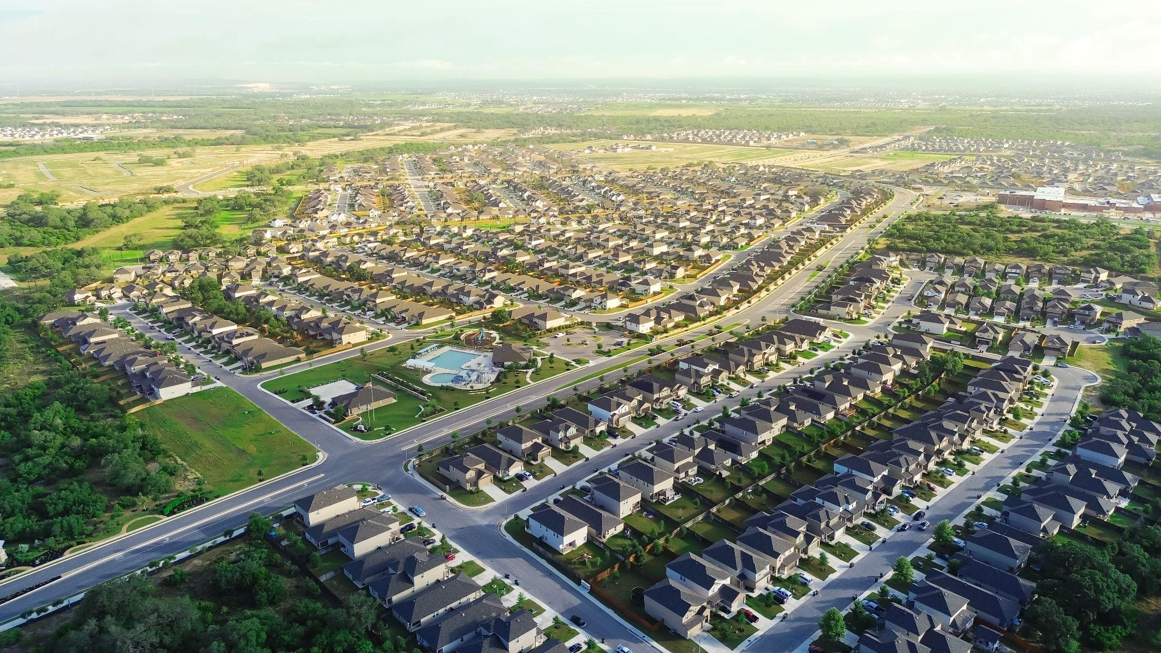
איך אנחנו מסתכלים על הרכישה
מבחינתנו, הרכישה הזו אינה מוצר מדף. כל נכס נבחן בפני עצמו: מחיר רכישה, שכירות צפויה, ארנונה, HOA, ביטוח, עלויות סגירה, מימון, רזרבות, שכונה, ניהול ותרחישים שמרניים יותר. רק לאחר מכן יש טעם לדבר על תשואה או על פוטנציאל השבחה.
אנחנו לא מנסים לשכנע שכל בית בטקסס הוא עסקה טובה. להפך. חלק מהעבודה שלנו הוא לסנן, לשלול, לשאול שאלות, ולפעמים גם לא להתקדם. מה שמעניין אותנו הוא התמונה המלאה: נכס חדש, שכונה מתפתחת, ביקוש לשכירות, תנאי מימון אפשריים, ניהול מקומי, שליטה משפטית ופיננסית של הרוכש, ואפשרות להחזיק את הנכס לאורך זמן.
החזקה כזו יכולה להתפתח לכיוונים שונים: החזקת נכס אחד לשנים, מיחזור מימון בעתיד, רכישת נכסים נוספים, או מכירה כאשר התנאים מתאימים. אין לנו דרך לדעת איך ייראה השוק בעוד חמש או עשר שנים, ולכן אנחנו מעדיפים מודל שלא כופה החלטה אחת מראש, אלא משאיר לרוכש כמה שיותר אפשרויות פעולה.
כמה דברים שחשוב לקחת בחשבון
כמו בכל רכישת נכס להשכרה, גם כאן יש משתנים שצריך לקחת בחשבון: תקופות ללא שוכר, תחזוקה, שינויי ריבית ומס, שינויי שוק, התנהלות מול קבלן או חברת ניהול, והוצאות שלא ניתן לצפות מראש. לכן אנחנו מתייחסים לרזרבות, לתרחישי Vacancy, להוצאות תחזוקה ולשמרנות בתזרים כחלק בלתי נפרד מהבחינה, ולא כמשהו שבודקים רק אחרי הרכישה. בית חדש ואחריות קבלן אינם מבטלים את הסיכונים, אבל הם מאפשרים להיכנס לתהליך מנקודת פתיחה מסודרת וברורה יותר.
לכן חשוב לנו שההחלטה תתקבל אחרי הבנת התמונה המלאה. המודל מתאים בעיקר לרוכש שמעריך בעלות ושליטה, מוכן להחזיק נכס לאורך זמן, ורוצה תהליך מלווה שבו מישהו מנוסה בודק עבורו בעיניים שלו ומחבר את כל הגורמים המקצועיים למערכת אחת שעובדת.
הרכישה היא של הבית, ישירות מהקבלן - לא מאיתנו. הרוכש מחזיק את החברה, את חשבון הבנק ואת הבית, בכפוף כמובן להסכמי הרכישה, המימון והדין הרלוונטי. התפקיד שלנו הוא לבנות את התשתית, ללוות את התהליך, להאיר סיכונים, ולרכז עבור הרוכש תמונה מסודרת ככל האפשר לקבלת החלטה מושכלת.
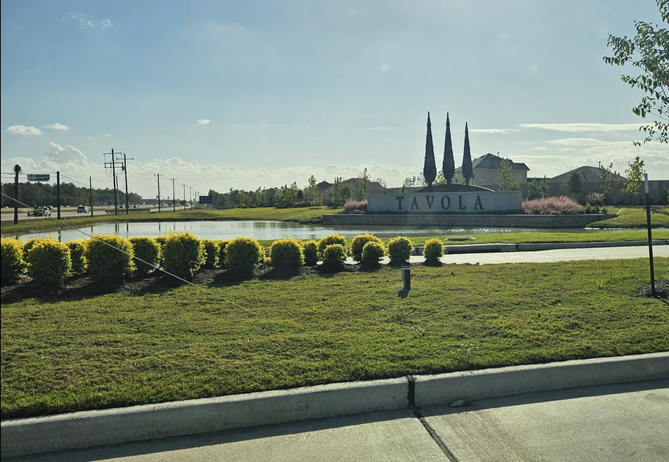

איך ממשיכים מכאן
מי שמרגיש שהמודל מתאים לו, עובר לשלב מעשי יותר: הגדרת מסגרת רכישה, בחינת מספרים ראשונית, החלטה אם להתקדם להקמת התשתית, ולאחר מכן הקמת LLC, פתיחת חשבון, בחירת נכס וסגירה.
בשלב הבא נרכז עבור הרוכש רשימת פעולות קצרה וברורה: מסמכי זיהוי, כתובת מגורים באנגלית, פתיחת חברה וחשבון, העברת הון ראשוני, ולאחר מכן בחינת נכס ספציפי עם פרופורמה, תנאי עסקה ולוחות זמנים. מטרת המסמך הנוכחי היא לא להחליף את השלב הזה, אלא לאפשר להבין את ההיגיון שלפניו.
בסופו של דבר, הסיבה שבחרנו במסלול הזה פשוטה: מתוך מסלולים רבים שבחנו לאורך השנים, זהו אחד הבודדים שהצליח לשלב בעלות עצמאית, שליטה, פשטות יחסית, מימון ותשתית ניהול מסודרת. לא משום שהוא מושלם, אלא משום שהוא נראה לנו הגיוני.

גילוי נאות ודיסקליימר
המידע במסמך זה נועד לצורכי הסברה כללית בלבד ואינו מהווה הצעה לרכישת נכס, ייעוץ השקעות, ייעוץ פיננסי, ייעוץ משפטי, ייעוץ מס או התחייבות לתוצאה כלשהי. אנו מספקים שירותי איתור, ליווי, תיאום וניהול תהליך בלבד, ואיננו מנהלים או מחזיקים כספי לקוחות. נתונים, דוגמאות, טווחים ותחזיות שיוצגו בעל פה או בכתב הם אינדיקציות בלבד ועשויים להשתנות בהתאם לשוק ולגורמים שאינם בשליטתנו. כל רוכש נדרש לבצע בדיקות עצמאיות ולהיעזר ביועצים מקצועיים מתאימים לפני קבלת החלטה. המסמך מיועד לנמענים רלוונטיים בלבד ואינו מיועד להפצה פומבית או שימוש מסחרי ללא אישור מראש ובכתב.

